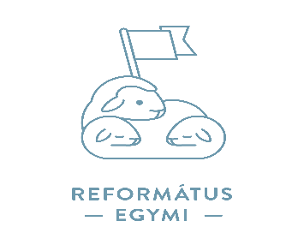
Református EGYMI
Miskolci Tagintézménye
OM: 102809
: 3531 Miskolc, Füzes u. 27. : 30/010-8165
e-mail: reformatusegymi.miskolc@refegymi.hu

Regisztrációs lap

SNI óvodai csoportba jelentkezéshez
2026/2027. nevelési év
Mellékletként kérjük csatolni a gyermek érvényes szakértői véleményét!

A GYERMEK ADATAI:
A gyermek neve:
TAJ száma:
A gyermek oktatási azonosító száma:
Születési helye, ideje:
Lakcíme:
Tartózkodási hely:

A TÖRVÉNYES KÉPVISELŐ(K) ADATAI:
Édesanyja viselt neve:
Édesanyja születési neve:
Édesanyja lakcíme, elérhetősége:
(telefonszám, e-mail)
Törvényes képviselő neve:
Törvényes képviselő lakcíme, elérhetősége:
(telefonszám, e-mail)

^{DOKUMENTUMOK:}
Szakértői vélemény kiállítója:
Szakértői vélemény kelte:
Diagnózis:
Korai fejlesztésben részt vett? | IGEN - NEM
Ha igen, ellátó intézmény neve:
Ellátás időszaka:
Amennyiben óvodai nevelésben részesül, az intézmény neve, címe:
(Kérjük csatolni a gyermek óvodai pedagógiai értékelését!)
Kérjük, hogy minden adatot szíveskedjen kitölteni!

A regisztrációs lapot aláírva, melléklettel, a reformatusegymi.miskolc@refegymi.hu e-mail címre, kérjük visszaküldeni!

……………………………………………………………………………….
törvényes képviselő(k) aláírása

Református EGYMI
OM: 102809
:2314 Halásztelek, Hold u. 6. :06-30-639-0861 @: igtitkarsag@refegymi.hu

